Обобщение опыта работы «Прикладная направленность обучения математике»
Лешина Е.В. учитель математики МАОУ «Ефимовская СОШ».
«Образование не дает ростков в душе, если оно не проникает до значительной глубины», - говорил древнегреческий философ Протагор из Абдеры (481 – 411 г. до н. э.).

Идея опыта: прикладная направленность школьного курса математики осуществляется с целью повышения качества математического образования учащихся, применения их математических знаний к решению задач повседневной практики и в дальнейшей профессиональной деятельности.
Актуальность и перспективность опыта:
Математика одна из самых древних наук человечества. И зародилась она под влиянием потребностей практики. Строительство, навигация, измерение площадей земельных участков, торговые расчеты, управление государством требовали умения производить арифметические вычисления и определенных геометрических знаний. На сегодняшний день математика – это стройная логическая система, являющаяся составной частью общего комплекса научных знаний.
Прикладная направленность обучения математике предполагает ориентацию его содержания и методов на тесную связь с жизнью, основами других наук, на подготовку школьников к использованию математических знаний в предстоящей профессиональной деятельности, на широкое применение в процессе обучения современной электронно-вычислительной техники.
Она направлена на формирование у школьников прочных навыков самостоятельной деятельности, связанных, в частности, с выполнением тождественных преобразований, вычислений, измерений, графических работ, использованием справочной литературы, на воспитание устойчивого интереса к предмету, привитие универсально - трудовых навыков планирования и рационализации своей деятельности.
Современная педагогика видит три цели математического образования. Первая-общеобразовательная. Без математики невозможно понять ряд других предметов, нельзя продолжить образование в вузе по многим специальностям. Кроме того, ядро математического знания давно стало общечеловеческой культурной ценностью.
Вторая цель -прикладная. Школьник, как правило, еще не знает, чем он будет заниматься, поэтому у учителя остается одна реальная возможность - научить детей принципам математического моделирования каких-либо реальных процессов.
Третья цель – воспитательная. Математика развивает логическое, пространственное и алгоритмическое мышление; формирует такие качества, как трудолюбие, настойчивость, усидчивость; учит ценить красоту мысли, иначе подходит к жизненным проблемам, иначе смотрит на жизнь.
Прикладная направленность преподавания математики связана со всеми тремя названными целями: с общеобразовательной (легче учить другие предметы), с прикладной (будущий специалист еще в школе получает необходимые навыки прикладного математического исследования), с воспитательной (мир един, и именно в содружестве с другими науками математика формирует у ребенка основы научной картины мира).
Теоретическая база опыта.
1. Т.Н. Лейкина “Научиться придумывать”,
2. А.Е. Подалко “Задачи и упражнения по развитию творческой фантазии учащихся”,
3. Г.П. Башарин “Начало финансовой математики”
4. А.С. Симонов “Экономика на уроках математики
5. Колягин Ю.М. и Пикан В.В. О прикладной и практической направленности обучения математике
6. Тихонов А.Н., Костомаров Д.П. Рассказы о прикладной математике
7. Шапиро И. М. Использование задач с практическим содержанием в обучении математике.
8. Книга для учителя “Прикладные задачи по алгебре”, автор Ю.Ф.Фоминых

В настоящее время нет единого подхода к трактовке понятия «прикладной задачи». Из известных определений понятия «прикладная задача»: задача, поставленная вне математики и решаемая математическими средствами. (Н. А, Терешин и другие). На основе существующих в настоящее время разделов прикладной математики выделяются задачи на математическое моделирование, алгоритмизацию и программирование. Практика показывает, что школьники с интересом решают и воспринимают задачи практического содержания. Учащиеся с увлечением наблюдают, как из практической задачи возникает теоретическая и как чисто теоретической можно придать практическую форму.
К прикладной задаче следует предъявлять следующие требования:
- в содержании прикладных задач должны отражаться математические и нематематические проблемы и их взаимная связь;
- задачи должны соответствовать программе курса, вводится в процесс обучения как необходимый компонент, служить достижению цели обучения;
-вводимые в задачу понятия, термины способы и методы должны быть доступными для учащихся, содержание и требование задач должны «сближаться» с реальной действительностью;
- прикладная часть задач не должна покрывать ее математическую сущность.
Новизна опыта. Новизна опыта заключается в планомерном развитие у школьников наиболее ценных для повседневной деятельности навыков выполнения вычислений и измерений, построения и чтения графиков, составления и применения таблиц, пользования справочной литературой. Возможны различные пути формирования подобных навыков. Один из них лежит через широкое внедрение в процесс обучения практических работ. В этой связи являются перспективными вычислительные практикумы, работы по измерению геометрических величин и решению конструктивных задач, измерительные работы по местности, задания на конструирование и преобразование графиков.
Прикладная направленность обучения математике предполагает планомерную подготовку школьников к применению знаний и умений по предмету к решению практических задач, возникающих в различных областях человеческой деятельности.
Ведущая педагогическая идея.
Итак, целью своей работы я считаю развитие у учащихся способности к деятельности, включающей следующие аспекты:
готовность к целеполаганию;
готовность к оценке;
готовность к действию;
готовность к рефлексии;
готовность к самовоспитанию и самообразованию
Принцип такого подхода можно сформулировать, следующим образом: “Я умею (работать самостоятельно, работать с источниками информации, общаться с людьми), значит я смогу (найду, решу, сделаю)”.
Оптимальность и эффективность средств:
На своих уроках, как средство, обеспечивающее достижение прикладной и практической направленности обучения, я использую межпредметные связи. Следующие задачи отражают связи и с географией, и с технологией, физикой, историей и многими другими науками.

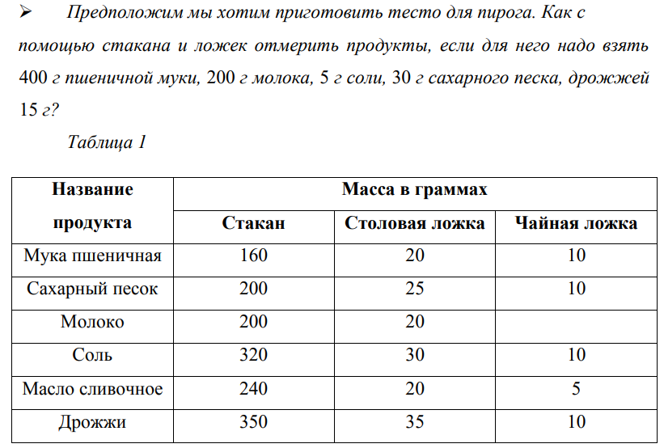

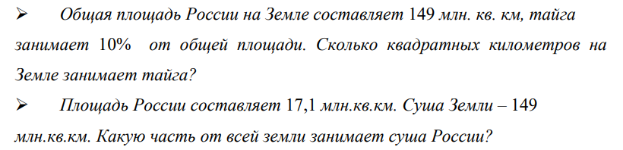
В таблице приведены расстояния от солнца до четырех планет Солнечной системы. Какая из этих планет ближе всех к Солнцу?
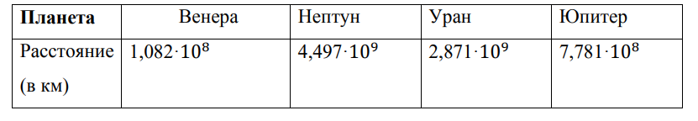
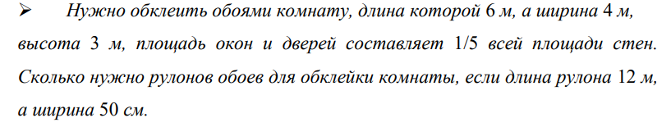
На открытом уроке, целью которого было развитие финансовой грамотности, ребята знакомились с понятием ФИРМА, ее деятельностью. А также учились грамотно распоряжаться своими финансами.
Результативность:
Работа в данном направлении приносит свои плоды. По результатам тестирования, которое я провела в III четверти, отмечается:
домашнюю работу по предмету с интересом выполняют 65,4% учащихся, любимым предметом математику называют 73,1% учащихся. Урок математики, как самый интересный урок, называют 53,9% учеников.
Все учащиеся усваивают государственный образовательный стандарт;
100% успеваемость;
Высокий процент выполнения задач с прикладными и практическими условиями при сдаче экзаменов в форме ГИА и ЕГЭ.
Все учащиеся поступили в учебные заведения и получают профессию в соответствие с интересами и опираясь на знания и опыт школьных уроков.
Заключение.
Доказано, что дети запоминают 10% того, что читают, 26% того, что слышат, 30% того, что видят, 50% того, что видят и слышат, 70% того, что обсуждают с другими, 80% того, что основано на личном опыте, 90% того, что проговаривают в то время, когда делают, 95% того, чему они обучаются сами. Данная информация позволяет сделать вывод.
Результат обучения зависит от степени активности учащихся в учебном процессе.
Именно математику человечество ценит за ее прикладное значение, за общность и мощь ее методов исследования, за действенные прогнозы при изучении природы и общества

